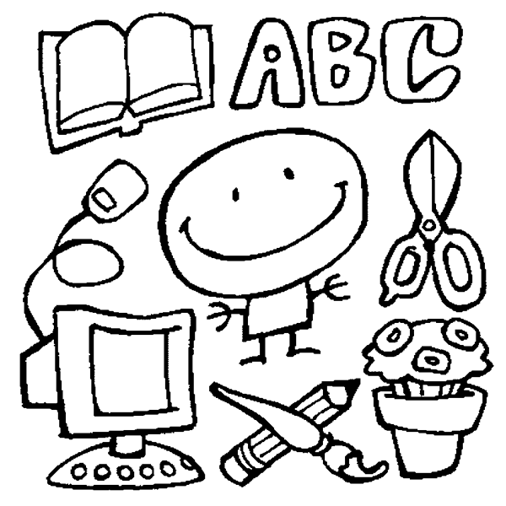

Liste du matériel souhaité pour les enfants de 2ème et 3ème maternelle.

Pour la rentrée scolaire, je glisse dans mon cartable :

- 1 boîte à tartines.
- 1 boîte de collations.
(ATTENTION : inscrivez le prénom de votre enfant sur chaque boîte. Merci).
- 1 gourde nominative.
- 1 paire de bottes.

Le tout sera bien noté au nom de votre enfant.

Merci et bonne rentrée.

Sophie P & Célandine

